Муниципальное бюджетное общеобразовательное учреждение средняя общеобразовательная школа № 1 с. Доброе Добровского муниципального района Липецкой области

Липецкая область, с. Доброе

Номинация «Экологический мониторинг»

Оценка экологического состояния реки Делеховка

Автор: Шаталова Дарья Анатольевна, 11 класс
МБОУ СОШ №1 с. Доброе
Добровского муниципального района Липецкой области
Руководитель: Шаталов Анатолий Николаевич,
учитель географии МБОУ СОШ № 1 с. Доброе
Добровского муниципального района Липецкой области

2021 год
Оглавление
Стр.
Введение………………………………………………………………………….3
Обзор литературы по теме исследования…..…………………………………..3
Методы исследования……………………………………………………………4
Результаты исследований и их обсуждение…………………………......……..6
Заключение………………………………………………………………………11
Список источников информации………………………………………………12
Приложения……………………………………………………………………..13

Введение
Под воздействием хозяйственной деятельности человека гидрологический режим малых рек в наше время сильно изменился. Зарегулированность поверхностного стока рек водохранилищами и прудами, интенсивный забор воды на промышленные, сельскохозяйственные и бытовые нужды, сброс недостаточно очищенной воды в гидрографическую сеть приводят к необратимым изменениям гидрологического режима и гидрохимического качества воды. Химический состав воды в них перестаёт соответствовать санитарным требованиям. Малые реки, как никакой другой элемент экосистемы, требуют к себе бережного и заботливого обращения.
Цель работы: провести изучение экологического состояния реки Делеховка.
Задачи:
1). Определить основные гидрологические показатели р. Делеховка.
2). Провести визуальную оценку экологического состояния реки.
3). Определить основные органолептические показатели воды.
4). Провести исследования состояния макрозообентоса р. Делеховка с использованием методики Майера.
5). Провести оценку самоочищающейся способности донного грунта апликационным методом и химический анализ воды.
Гипотеза: нарастание антропогенной нагрузки на водоём приводит к ухудшению качества воды реки Делеховка.
Практическая значимость: повышение доступности экологической информации для населения путем сбора имеющейся информации о водоеме.
Объект исследования: река Делеховка.
Предмет исследования: гидрологический режим и экологическое состояние реки.
Методы исследования: визуальный, гидрологический, органолептический, биоиндикаторный, химический.

Обзор литературы по теме исследования
В стране каждый год исчезают сотни, а может, уже и тысячи малых рек - никто этого точно не знает, не считает. Если на тяжкое состояние больших рек стали обращать внимание 20- 25 лет назад и начали принимать хоть какие-то меры по их спасению, то малые реки вообще выпали из поля зрения [1]. В настоящее время состояние малых рек, особенно в европейской части страны, в результате резко возросшей антропогенной нагрузки на них оценивается как катастрофическое. Значительно сократился сток малых рек. Велико число рек, прекративших существование в последнее время, многие оказываются на пороге исчезновения. До недавнего времени основным источником загрязнения малых рек были отработанные промышленные и коммунальные сточные воды. Создание отстойников, очистных сооружений снизило степень загрязнения этой категории сточных вод. В то же время возросла доля загрязненных вод, которые формируются в пределах водосборных бассейнов малых рек. Весьма значительной является проблема загрязнения водоемов отходами сельскохозяйственной деятельности [3]. Водотоки и малые реки Липецкой области загрязнены набором разнообразных загрязнителей, мусором, сточными водами и гербицидами. В связи с этим, водные объекты не могут выполнять ряд своих природных функций, таких как: поддержания гомеостаза ландшафта, санитарно-биологических, рекреационных и эстетических. В свою очередь, они могут превратиться в источник опасности как для прилегающих территорий, их растительного и животного мира, так и для человека. Все это отрицательно отражается на благополучии, экологической безопасности территории, а также на жизни и здоровье граждан.

Методы исследования
Для визуальной оценки реки использовалась форма для оценки местообитаний в ручьях с заиленным дном. Качество воды определялось по составу макрозообентоса. Применялся метод Вудивисса и Майера. («Исследование экологического состояния водных объектов». Руководство по применению ранцевой полевой лаборатории «НКВ-Р». ЗАО «Крисмас+», 2012 г. [4]), ряд других методик.

Параметр место-  обитания | Категория
 | Оптимальная | Ниже оптимальной | Критическая | Плохая
1.  Убежище для рыб и макробеспозвоночных.  Обследуйте все 100 метров. | Коряги, бревна, щебень, булыжники или другие стабильные предметы занимают более 50% поверхности местообитания; бревна и коряги лежат на дне давно | Коряги, бревна, щебень, булыжники или другие стабильные предметы занимают 30-50% поверхности местообитания; встречаются старые бревна и коряги, но преобладают недавно упавшие | Коряги, бревна, щебень, булыжники или другие стабильные предметы занимают 10-30% поверхности местообитания; недавно упавшие бревна и коряги встречаются редко | Коряги, бревна, щебень, булыжники или другие стабильные предметы занимают 10-30% поверхности местообитания; ни старые, ни новые бревна и коряги не обнаружены
БАЛЛЫ | 10 | 5 | 3 | 1
2.  Характеристика материала дна омутов и ям. Обследуйте все 100 метров | На дне преобладает смесь гравия и крупного песка; обычны погруженная растительность и дерновина из корней | На дне преобладает смесь рыхлого песка, ила или глины; ил может преобладать; могут встречаться погруженная растительность и дерновина из корней | Дно целиком порыто илом, глиной или песком; немного или совсем нет дерновины из корней, погруженная растительность отсутствует | Дно покрыто плотной глиной или камнями; совсем нет дерновины из корней и погруженной растительности
БАЛЛЫ | 10 | 5 | 3 | 1

Параметр местообитания | Категория
 | Оптимальная |  | Ниже оптимальной | Критическая | Плохая
3.  Разнообразие омутов и ям. Обследуйте все 100 метров. | Встречаются все сочетания: большие мелкие, большие глубокие, маленькие мелкие, маленькие глубокие |  | Большинство омутов большие глубокие, очень мало мелких | Мелких омутов заметно больше глубоких | Большинство омутов маленькие, мелкие или они отсутствуют
БАЛЛЫ | 10 |  | 5 | 3 | 1
4.  Изменения русла. Обследуйте все 100 метров | Спрямления, углубления русла, искусственные набережные, плотины, устои моста отсутствуют или минимальны; русло ручья извивается |  | Некоторые спрямления, углубления русла, искусственные набережные, плотины присутствуют, обычно в районе устоев мостов; отсутствуют свидетельства недавней активности по изменению русла | Искусственные набережные одинаковой длины по обоим берегам присутствуют. От 40 до 80% ручья спрямлено, углублено или произведены другие изменения | Берега укреплены габионом или цементом; более 80% русла ручья спрямлено и разрыто
БАЛЛЫ | 10 |  | 5 | 3 | 1
5.  Донные отложения.  Обследуйте все 100 метров | Менее 20% дна ручья поражено обширными донными отложениями; незначительно накопление мелкого и крупного материала на корягах и погруженной растительности; слабый намыв островков и берегов или таковой отсутствует |  | 20-50% дна ручья поражено обширными донными отложениями; умеренное накопление материала; существенное перемещение донных отложений только во время сильных штормов; некоторое увеличение намывов у берегов | 50-80% дна ручья поражено обширными донными отложениями; омуты мелкие и сильно заилены; насыпи или набережные могут быть по обоим берегам; существенное перемещение донных отложений во время сильных штормов | Более 90% дна ручья поражено обширными донными отложениями - илом и/ или песком; омуты полностью заполнены илом
БАЛЛЫ | 10 |  | 5 | 3 | 1
6.  Состояние берегов (Обследуйте все 100 метров) |  | Берега стабильные; эрозия или обрушение берегов не заметны; потенциал для будущих проблем незначительный | Берега умеренно стабильные; редкие, небольшие участки эрозии, большей частью заживленные | Берега умеренно нестабильные: до 60% берегов имеют участки, пораженные эрозией; высокий эрозионный потенциал во время паводков | Берега нестабильные; множество участков разрушено эрозией; «ободранные» зоны вдоль прямых участков и изгибов часты; разрушение берегов очевидно; 60-100% берегов имеют эрозионные шрамы
БАЛЛЫ (левый берег) |  | 10 | 5 | 3 | 1
БАЛЛЫ (правый берег) |  | 10 | 5 | 3 | 1
7.  Прибрежная зона растительности (дается балльная оценка для каждого берега). Обследуйте все 100 метров зарослей в пойме |  | Ширина зоны прибрежной растительности более 15 м; активность человека в пределах зоны не выявлена (места парковки, дороги и т.д.) | Ширина зоны прибрежной растительности 10-12 м | Ширина зоны прибрежной растительности 6-10 м | Ширина зоны прибрежной растительности менее 6 м
БАЛЛЫ (левый берег) |  | 10 | 5 | 3 | 1
БАЛЛЫ (правый берег) |  | 10 | 5 | 3 | 1

Параметр местообитания | Категория
 | Оптимальная | Ниже оптимальной | Критическая | Плохая
8  Извилистость русла.  Обследуйте все 100 метров | За счет извивов реальная длина ручья в 3 или 4 раза больше расстояния между двумя точками по прямой | За счет извивов реальная длина ручья в 2 или 3 раза больше расстояния между двумя точками по прямой | За счет извивов реальная длина ручья до 2 раз больше расстояния между двумя точками по прямой | Русло спрямлено, водный поток канализирован
БАЛЛЫ | 10 | 5 | 3 | 1
9.  Статус руслового потока.Обследуются все пороги и поток в пределах всех 100 м | Вода достигает основания обоих берегов и дно русла минимально обнажено | Вода заполняет более чем 75% доступного русла; менее чем 25% дна русла обнажено | Вода заполняет 25-75% доступного русла, и/или основания, главным образом, обнажены | Очень мало воды в русле, и она находится, главным образом, в стоячих лужах
БАЛЛЫ | 10 | 5 | 3 | 1
10.  Защищенность берегов растительностью (дается балльная оценка для каждого берега). | Более 90% поверхности берегов ручья имеют естественный растительный покров, включая деревья, кустарники или другие растения; разрушения растительного покрова за счет выедания или прохождения через него скота минимальны или незаметны. | 70-90% поверхности берегов ручья имеют естественный растительный покров, но какой-либо один из типов растительности представлен слабо; налицо слабое разрушение растительности | 50-70% поверхности берегов ручья имеют растительный покров; обычны пятна обнаженной почвы или тесно засеянная растительность | Менее 50% поверхности берегов ручья имеют растительный покров: повреждения береговой растительности очень тяжелые; растительность была удалена до 5 см или менее средней высоты
БАЛЛЫ (левый берег) | 10 | 5 | 3 | 1
БАЛЛЫ (правый берег) | 10 | 5 | 3 | 1
Общий БАЛЛ | 10 | 5 | 3 | 1

Результаты исследований и их обсуждение
Делеховка - река протекает в Добровском районе Липецкой области. Правый приток Воронежа. Исток расположен в деревне Большие Хомяки. Впадает в Воронеж в селе Делеховое. Река Делеховка получила свое название от села Делеховое (ранее — починок Делехов). Наши исследования проводились в июле 2021 года.
1) Гидрологические наблюдения проводились по 5 створам: с. Путятино – 2 створа, с. Делеховое – 2 створа, устье реки (впадение в р. Воронеж) – 1створ. Расположение всех створов обозначено с помощью координат GPS – навигатора. Координаты створов показаны в приложении 2. По результатам проведенных исследований можно сказать следующее:
а) Промеры глубин проводились через один метр шестом. На основе промерных данных определена средняя и максимальная глубина в каждом створе, а также скорость течения реки и расход воды в реке (приложении 2) [2,7].
Наибольшая определенная глубина в створе составляет 95 см (створ №5, устье реки), средняя глубина створов составляет от 50 см - створ №2-3 до 70 см - створ №5. Для водоема характерно преобладание небольших глубин 0,5 – 0,6 метра. Ширина русла реки в межень колеблется от 6 метров у села Делеховое, до 8 метров у села Путятино.
б) Скорость течения колеблется от 0,1-0,15 м/с в районе села Путятино (створ №1-2) с. Чечёры, до 0,2 м/с у села Делеховое (створ №4 - 5). Так как река берет начало на Среднерусской возвышенности, в нижнем течении река имеет значительный уклон, поэтому скорость течения составляет 0,2 – 0,25 м/с. (Створ №3-5). В верхнем течении р. Делеховка наблюдается более низкая скорость течения составляет 0,1-0,15 м/с. Сказывается подпорный эффект Делеховского пруда. Расход воды в меженный период колеблется от 0,35 м. куб./с. - створ №1 до 0,84 м. куб./с. в устье реки - створ №5 (приложение 2). В створах №1-2 из-за небольших глубин и медленного течения наблюдается тенденция зарастания водного зеркала. Одной из главных экологических проблем р. Делеховка является зарегулированность стока реки. Здесь отмечается снижение скорости течения реки в верхнем течении, увеличение мощности илистого слоя донных отложений, которое, в свою очередь приводит к снижению качества поверхностных вод по химическим и биологическим показателям. Это вызвано изменением гидрологического режима реки. В районе с. Волчье создано 3 пруда, с. Малые Хомяки - 1 пруд, с. Путятино - 1 пруд; с. Делеховое - 1 пруд (самый крупный в русле реки). Они оказывают крайне негативное влияние на речной комплекс всей реки. Русло реки все сильнее и сильнее заиливается, в настоящее время ее глубина или составляет от 0,5-0,6 м., это ведет к деградации водоемов и снижению его водности. Ширина речной долины колеблется от 1,5-2 километров до 5-7 километров. Речная долина симметричная, надпойменные террасы высокие и крутые. Высота первой надпойменной террасы составляет 5-8 метров в высоту, ширина колеблется от 0,8 до 1,8 км. Глубина вреза речной долины над поймой р. Воронеж составляет от 6 - 12 метров в с. Делеховое до 10-17 метров в с. Волчье. Речная долина имеет развитую овражно-балочную сеть. Уклон реки составляет 38 - 42 см. на километр. Преобладающее направление верхнего течения с юго-запада на северо-восток, нижнего и среднего течения с запада на восток. Степень меандрирования русла составляет К=1,3-1,6. В донных отложениях русла преобладает ил. Рукава, протоки и затоны у реки отсутствуют. Питание реки характерно для рек Липецкой области, питание смешанное с преобладанием снегового. На данные вид питания приходиться 65-70 % стока, основное половодье приходиться на последнюю декаду марта – первую декаду апреля. Остальная часть стока приходиться на дождевое и подземное питание. Длина реки составляет 29 километров, в меженный период длина постоянного водотока составляет 15-17 километров. Основная часть реки пересыхающая. Она наполняется водой весной и во время сильных дождей. В половодье подъем воды в реке составляет от 1,5 - 2 метров до 3 метров. Разлив реки по пойме составляет в верхнем течении от 120 до 200 м. а в нижнем течении от 300 до 500 м. Летняя межень устанавливается в конце июня начале июля в зависимости от погодных условий. Замерзает река в последней декаде ноября первой декаде декабря. Ледостав происходит ежегодно, мощность льда зависит от температуры воздуха. Измерение температуры проводилось в каждом створе (приложение 2) [2,7]. Показатели температуры воды в реке колеблется по створам. В створах №1-3 температура низкая из-за выхода родниковых вод на поверхность. В створе № 1-2 данная температура выше, так как вода из-за низкой скорости течения в реке, прогревается до более высоких температур.
2). Для визуальной оценки реки использовалась форма для оценки местообитаний в ручьях с заиленным дном. («Исследование экологического состояния водных объектов, ЗАО «Крисмас+», 2012 г. [6]). Оценка проводилась в каждом створе на протяжении 100 метров русла реки по 13 параметрам (приложение 4). Самый низкий показатель коэффициента состояния реки находится в пределах с. Делеховое (К – 5,3) (створ №3). Наиболее высокий показатель индекса приходится на верхнее течение реки (створ №1, К – 6,5). Наблюдаются низкие показатели: убежища для рыб и макробеспозвоночных, разнообразие омутов и ям и извилистость русла. Наблюдаются высокие показатели: изменение русла и состояние правого и левого берегов. Средний коэффициент по реке колеблется от 5,3 до 6,5 балла. Состояние реки удовлетворительное, имеется тенденции к ухудшению ее состояния. Основными негативными экологическими факторами остаются активное сельскохозяйственное использование данной территории. Поля занимают практически всю прилегающую территорию. В пойме реки широко распространена деградация травянистого покрова из-за активного выпаса крупного рогатого скота. Данные изменения существуют в селах Делеховое, Путятино, Волчье (приложение 1).
3). Определялись основные органолептические свойства воды. Органолептические показатели воды в целом в пределах нормы. Измерение прозрачности проводилась «по шрифту» [2,6]. При определении прозрачности «по шрифту» она составила от 42 см до 54 см, мутность (по коалину) составляет от 0,9 до 1,2 мг/л, мутность (по фармазину) колеблется от 0,1 до 1,5 ЕМ/л. Цветность воды - от 15 до 25 градусов. По органолептическим свойствам вода в реке Делеховка отличается более высокой мутностью и низкой прозрачностью, чем в реке Воронеж. Это объясняется большими илистыми отложениями притока и наличием Делеховского пруда, где вода застаивается. Запах соответствует в основном категории 2 – от болотного до неопределенного (приложение 3). Наличие болотного и землистого запаха в створе 1-2 объясняется низкой скоростью течения реки.
4). Качество воды определялось по составу макрозообентоса и химическому анализу воды. Применялся метод Майера [3,6,16]. Количество точек отбора-10, количество проб-44. Пробы производились во всех исследовательских створах (приложение 5). Проведенные качественные пробы макрозообентоса показали присутствие поденок, ручейника, водяного ослика, мотыля. По методу Майера – индекс 15,8, класс качества – вода умеренно - загрязненная. Вода относится к b-мезосапробной зоне по характеристике сапробности. В створе №1-2 биотические показатели выше. Отмечено снижение индекса Майера на участках нижнего течения реки в сравнении с верхним. Сдвиг сапробности в створе № 4-5 указывает на нарастание степени органического загрязнения от верховий к устью. В целом, экологическое состояние реки в нижнем течении реки Делеховка, хуже, чем в верхем.
5). Проводилась оценка состояния донного грунта с использованием рентгеновской пленки. Исследование процесса самоочищения донного грунта от белкового загрязнения мы вели путем изучения активности протеолитических ферментов методом аппликации на рентгеновской пленке, который был разработан Е.Н. Мишустиным и И.С. Востровым и модифицирован Л.Ф. Тарариной [3,9]. Пробы грунта брались в каждом створе с двух берегов. Результаты проведенного исследования: активность протеолитических ферментов самая высокая в истоке и среднем течении реки в селе Путятино (створ №1-3), наиболее низкая в селе Делеховое (створ № 4-5). Активность ферментов в верхнем течении выше в 1,8 раза чем в нижнем (приложение 6). Данные снижения показателей в нижнем течении объясняется наличием крупного Делеховского пруда, крупной автодороги Липецк-Чаплыгин и населенного пункта Делеховое.
В 2021 году химический анализ воды проводился с помощью химического рюкзачка «НКВ – Р», а также на базе школьной химической лаборатории [6,10,14]. Было отобрано 8 проб воды в 2 створах: село Путятино, село Делеховое (2 дня - июль; 2 дня - август). Все пробы отбирались в один день. Определялось 14 компонентов поверхностных вод (приложение 7). Все определяемые вещества, обнаруженные в водоеме, по классу опасности относятся к 3-му классу. Основной лимитирующий показатель вредности - органолептический, для аммония – обще санитарный, для нитратов - санитарно-токсикологический. В результате обобщённого анализа мы пришли к следующим результатам:
- Жёсткость воды колеблется от 6,5 до 7,5 ммоль/дм^3. Жесткость воды ниже обычной жесткости водоемов Липецкой области.
- pH (активная реакция воды) – колеблется в реке от 7,0 до 8,0 это соответствует нормам Сан ПиН 2.1.4. 1074 – 01 «Питьевая вода и водоснабжение населённых мест». Вода по данному показателю соответствует нормам питьевой воды для которой pH допустим от 6,5 до 8,5.
- Показатели сульфат-иона колеблются от 21,4 до 24,8 мг/дм^3, хлорид-иона - от 32,8 до 33,9 мг/дм^3. Кальций- от 70 до 90 мг/дм^3.
- Содержание фосфат-ионов, нитритов и карбонат-анионов в пробах воды незначительно, показатели колеблются от 0 до 0,2 мг/дм^3.
- Аммоний – ион колеблется в пределах 0,5 – 0,75 мг/дм^3. Нитрат-ионы колеблются от 0,5 до 0,75 мг/дм^3
Анализ полученных химических результатов воды в реке по створам показал существующую в водоеме тенденцию к возрастанию показателей от верхнего течения к нижнему. Так, показатели концентрации в воде амоний-ионов повысились с 0,5 мг/дм^3 (створ №1, с. Путятино), до 0,75 мг/дм^3 (створ №5, с. Делеховое). Также, ниже по течению, в сравнении с верхним течением, произошли ухудшение показателей по нитритам с 0,05 до 0, 15 мг/дм^3. Возрастание концентрации веществ в нижнем течении объясняется наличием крупного Делеховского пруда, крупной автодороги Липецк-Чаплыгин и населенного пункта Делеховое.
Медь в составе воды на протяжении всех створов практически отсутствует. Вода имеет высокое содержание хлоридов, кальция и сульфатов. Большое содержание кальция в речной воде обусловлено тем, что она берет начало со Среднерусской возвышенности. Река вскрывают девонские известняковые породы, растворяя их, в результате чего увеличивается концентрация кальция. Повышенное содержание оксидов железа характерно для реки, так как в данном районе располагается Делеховский пруд берега которого слегка заболочены, как и истоки реки. В результате данные соединения попадают в подземные воды, через родники и источники увеличивая содержание железа в природной воде реки. Активная реакция воды в пределах нормы питьевой воды.
Мы сравнили результаты лабораторных исследований качества воды реки с нормами ПДК установленными правилами в России для водоемов хозяйственно-питьевого и культурно-бытового водопользования (нормы СанПин), для водоемов, используемых в рыбохозяйственных целях, нормами ES и USEPA (приложение 8). Обязательные к соблюдению параметры, установленные основным стандартом США (National Primary Water Drinking Regulations) и "Директивой по качеству питьевой воды..." 98/93/EC от 1998 г. Параметры "вторичного стандарта" США (National Secondary Water Drinking Regulations), носящий рекомендательный характер. Для сравнения были взяты основные соединения органического происхождения. Лабораторные показатели качества воды в реке ниже всех норм ПДК по большинству компонентов. В то же время в нижнем течении реки (створ 5) обнаружены вещества, которые превышают нормы ПДК (водохозяйственные водоемы): по нитритам в 2 раза, по аммоний-иону в 1,5 раза, по железу в 3 раза, по меди в 3 раза. По нормам ES вода превышает ПДК по аммоний - иону в 1,5 раза и по железу в 2 раза.
На основании химического анализа воды можно сделать вывод, что качество воды в водоеме остается удовлетворительной, с тенденцией ухудшения от верхнего течения к нижнему. Одной из главных экологических проблем р. Делеховка является зарегулированность стока реки. Второй экологической проблемой водоема является активное сельскохозяйственное использования прилегающей к реке территории. Жилая застройка сел Делиховое, Путятино, автодорога Липецк- Чаплыгин в нижнем течении.

Заключение
1). Определены основные гидрологические показатели реки Делеховка. Наблюдается снижение водности реки, протяженность постоянного водотока снизилась почти в 2 раза.
2). Проведена визуальная оценка экологического состояния реки. Средний коэффициент по реке составил от 5,3 до 6,5 балла. Состояние реки удовлетворительное.
3). Определены основные органолептические показатели воды. Органолептические показатели воды в реке в пределах нормы.
4). Проведено исследования состояния макрозообентоса р. Делеховка с использованием методики Майера. По методу Майера – индекс 15,8, класс качества – вода умеренно - загрязненная. Отмечено снижение индекса Майера на участке нижнего течения реки (створ 3-5) в сравнении с верхним (створ 1-2).
5). Проведена оценка самоочищающейся способности донного грунта. Активность протеолитических ферментов в верхнем течении выше в 1,8 раза чем в нижнем. В нижнем течении реки обнаружены вещества, которые превышают нормы ПДК (водохозяйственные водоемы): по нитритам, аммоний-иону, железу, и меди. По нормам ES вода превышает ПДК по аммоний - иону и железу.
Основным фактором воздействия на реку является сельскохозяйственное и бытовое загрязнение, выраженное в повышенном содержании аммоний-иона в воде и зарегулированность стока реки.
Перспектива работы:
1. Совместными усилиями проводить субботники, акции и другие мероприятия, направленные на очистку реки.
2. Вести пропаганду среди населения о проблемах малых рек.
3. Продолжить мониторинг состояния реки Делеховка.
4. Налаживание межшкольного экологического сотрудничества.

Список источников информации
1. Алтунин В.С., Днейрук В.И., Панкратов В.Ф. Изучение, использование и охрана малых и средних рек. Гидротехническое строительство, 1988 № 9;
2. Ашихмина, Т.Я. «Экологический мониторинг» учебное пособие для вузов. Москва, 2006 г.
3. Бабкина И.В., Кореньков В.А. Гидрологическое обоснование лицензирования водопользования - необходимое условие сохранения малых рек ЭКО- бюллетень ИнЭкА 2002 № 1;
4. Горетов, А.В., Рязанцев, В.К., «Методические рекомендации по выполнению экологического проекта». ЛГИУУ. Липецк. 2003 г.
5. «Исследование экологического состояния водных объектов». Руководство по применению ранцевой полевой лаборатории «НКВ-Р». НПО ЗАО «Крисмас+», С.-Петербург, 2012 г.
6. Д.С. Климов, И.С. Климов, И.С. Звягин, География Добровского района Липецкой области, Липецк, 2013.
7. Лабутина, Т.М. «Практическое руководство к определению основных компонентов поверхностных вод». Издательство СО РАН, 2004 г.
8. «Методы гидрологических исследований. Проведение измерений и описание озер». Ассоциация «Экосистема», М., 1996 г.
9. Новиков, Ю.В. Методы исследования качества воды водоемов/Ю.В. Новиков, К.О. Ласточкина, З.Н. Болдина – М.: Медицина, 1990.
10. «Программа проведения комплексного экологического обследования территории». Ассоциация «Экосистема», М., 1996 г.
11. Природные ресурсы и окружающая среда Липецкой области / Под ред. Н.Г. Рыбальского, Н.В. Горбатовского, А.С. Яковлева. – М.: НИА-Природа, РЭФИА, 2004. – 596 с
12. Пыльнева Т.Г., Пешкова Н.В., Стрельникова Т.Д. Экология и география Липецкого края. Липецк, 2008 г.
13. Резников, А.А., Муликовская, Е.П., Соколов И.Ю. «Методы аализа природных вод». Москва: Недра.
14. Сибагатуллина, А.М., Мазуркин, П.М. Измерение загрязненности речной воды. Издательство "Академия Естествознания", 2009 год
15. Тарарина Л.Ф. «Экологический справочник для студентов и школьников» М. Аргус, 1997 год
16. Чертопруд, М.В. «Мониторинг загрязнения водоёмов по составу макрозообентоса». Методическое пособие. Ассоциация по химическому обр

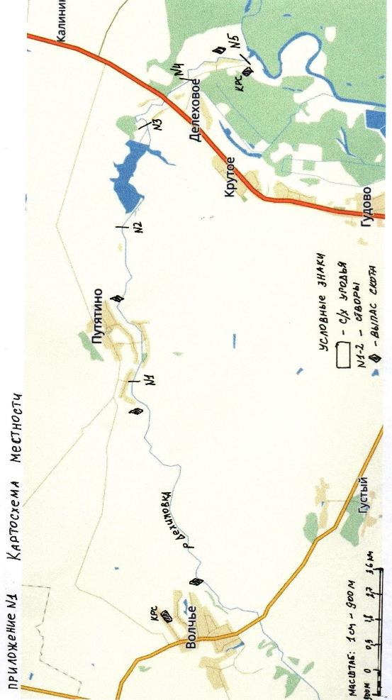
Приложение 2. Основные гидрологические характеристики р. Делеховка
(август 2021 года).

№ створа | GPS- координаты | Наименование населенного пункта | Ширина (м) | Сред.  Глуби-на (м) | S сече-ния (м²) | Скорость течения (м/с) | Расход воды (м³/с) | t° воды
№ 1 | N 53°041293'  E 39°734591' | с. Путятино | 7 | 0,5 | 3,5 | 0,1 | 0,35 | +20,1
№ 2 | N 53°044076'  E 39°795108' | с. Путятино  1-1,5 км. восточнее села | 8 | 0,6 | 4,8 | 0,1 | 0,48 | +20,8
№ 3 | N 53°039864'  E 39°839084' | с. Делеховое  (0,6-0,8 км. ниже дамбы) | 6 | 0,5 | 3,0 | 0,2 | 0,6 | +19,6
№ 4 | N 53°029272'  E 39°854447' | с. Делеховое  село) | 6 | 0,6 | 3,6 | 0,2 | 0,66 | +19,5
№ 5 | N 53°015842'  E 39°864180' | Впадение в р.Воронеж (устье реки) | 6 | 0,7 | 4,2 | 0,2 | 0,84 | +19,3

Приложение 3. Органолептические показатели по створам за 2021 год

№п/п | Показатели | Створ №1 | Створ №2 | Створ №3 | Створ №4 | Створ №5 | Воронеж | Средний показатель
1 | Прозрачность («по шрифту», см) | 42 | 44 | 52 | 50 | 54 | 62 | 48, 4
2 | Мутность (по коалину, мг/л) | 1,2 | 1,1 | 0,9 | 0,9 | 1,0 | 0,6 | 1,0
3 | Мутность  (по фармазину, ЕМ/л) | 1,5 | 1,4 | 1,2 | 1,2 | 1,1 | 0,9 | 1,3
4 | Цветность (градусы) | 25 | 25 | 20 | 15 | 15 | 10 | 20
5 | Запах | 2  землист | 3 болот. | 2 неопр. | 2 неопр. | 2-травян | 2 травянист. | -
6 | Плавающие примеси | нет | да | нет | нет | нет | нет | -

Приложение 4.
ВИЗУАЛЬНАЯ ОЦЕНКА ЭКОЛОГИЧЕСКОГО СОСТОЯНИЯ
Параметр местообитания | Створы
 | 1 | 2 | 3 | 4 | 5 | Средний балл
1.Убежище для рыб и макробеспозвоночных | 3 | 3 | 5 | 5 | 3 | 3,4
2.Характеристи-ка материала дна омутов и ям. | 5 | 5 | 5 | 5 | 5 | 5
3.Разнообразие омутов и ям. | 1 | 1 | 1 | 1 | 1 | 1
4.Изменения русла. | 10 | 10 | 5 | 5 | 5 | 8
5. Донные отложения. | 5 | 5 | 5 | 5 | 3 | 4,8
6. Состояние берегов (дается балльная оценка для каждого берега). | 10  10 | 10  10 | 10  10 | 10  10 | 10  10 | 10  10
7.Прибрежная зона растительности (дается балльная оценка для каждого берега). | 5-лев.  5-прав. | 5-лев.  5-прав. | 5-лев.  5-прав. | 5-лев.  5-прав. | 10-лев.  3-прав. | 6,0  4,2
8.Извилистость русла. | 5 | 5 | 3 | 3 | 3 | 3,8
9.Статус руслового потока. | 5 | 5 | 5 | 5 | 10 | 6,0
10.Защищенность берегов растительностью (дается балльная оценка для каждого берега). | 10-лев.  10-прав. | 10-лев.  10-прав. | 5-лев.  3-прав. | 5-лев.  5-прав. | 5-лев.  3-прав. | 7,0  6,2
Средний  Коэфф. | 6,5 | 6,3 | 5,3 | 5,6 | 6,0 | 5,8
Состояние реки | хорошее | хорошее | удовл. | удовл. | удовл. | -

Приложение 5. Сводная таблица проб макрозообентоса р. Делиховка

Название створа дата | Индикаторные группы беспозвоночных |  |  | Сумма балов | Класс чистоты
Название створа дата | Обитатели чистых вод  III | Организмы средней чувствительности  II | Обитатели загрязнённых водоёмов  I | Сумма балов | Класс чистоты
Створ 1  18.07.21 | Личинки ручейника, вислокрылок 6 – баллов | личинки: комара-долгоножки, стрекоз лужанка -6б | пиявки, водяной ослик, личинки: комаров-мокрецов и звонцов, мошки, водомерка -6б | 18 | II
Створ 2  18.07.21 | Личинки ручейника, вислокрылок 6 – балла | Рог.катушка, бокоплав, личинки: комара-долгоножки, стрекоз – 8 баллов | Личинки мошки  Малощетинковые черви, пиявки, водомерка – 4 балла | 18 | II
Створ 3  19.07.21 | Личинки ручейника 3– балла | Личинки стрекоз,  Личинки комаров – долгоножек, бокоплав– 6 баллов | Личинки мошки, личинки: комаров-мокрецов,  малощетинковые черви, водяной ослик пиявки, водомерка – 6 баллов | 15 | III
Створ 4  20.07.21 | Личинки ручейника–3 б. | Личинки стрекоз,  бокоплав-4 балла | личинки: мух, пиявки, мотыль, черви, водомерка -5 баллов | 14 | III
Створ 5  20.07.21 | Личинки ручейника–3 б. | личинки: стрекоз, бокоплав, лужанка-6 б | личинки: комаров-мокрецов и звонцов, мошки, пиявки, черви - 5б | 14 | III

Приложение 6. Результаты оценки состояния донного грунта

Степень повреждения пленки по створам (%)
створ 1 | створ 2 | створ 3 | створ 4 | створ 5
11,0 | 10,1 | 7,5 | 7,0 | 6,4

Приложение 7. Итоговый отчет о химическом состоянии воды реки Делиховка. (лаборатория НКВ-Р 2021 г.)
№ | Определяемый  компонент | единица измерения | Створ 1  Путятино  (колебание) | Створ 5  с.Делеховое (колебание)
1 | Фосфат-ионы | мг/дм^3 | (0,25-0,35) 0,3 | (0,3-0,5) 0,4
2 | Щелочность | ммоль/дм^3 | (6-7) 6,5 | (6-7) 6,5
3 | Карбонат-анионы | мг/дм^3 | 0-0,01 | 0-0,01
4 | Гидрокарбонат-анионы | мг/дм^3 | (350-400) 375 | (350-400) 375
5 | pH | ммоль/дм^3 | (7-8) 7,5 | (7-8) 7,5
6 | Общая жесткость | ммоль/дм^3 | (6-7) 6,5 | (7-8) 7,5
7 | Аммоний-ион | мг/дм^3 | (0,4-0,6) 0,5 | (0,5-1,0) 0,75
8 | Железо | мг/дм^3 | (0,1-0,5) 0,3 | (0,1-0,5) 0,3
9 | Хлориды | мг/дм^3 | (25,9-39,8) 32,8 | (28,4-39,4)33, 9
10 | Сульфаты | мг/дм^3 | (20,7-23,2) 21,9 | (22,3-27,2) 24,8
11 | Медь | мг/дм^3 | (0-0,01) 0,005 | (0-0,01) 0,005
12 | Кальций | мг/дм^3 | (70-90) 80 | (70-100) 85
13 | Нитриты | мг/дм^3 | (0-0,1) 0,05 | (0,1-0,2) 0,15
14 | Нитраты | мг/дм^3 | (0,5-1) 0,75 | (0,5-1) 0,75

Приложение 8. Сравнительная характеристика химанализа воды реки (створ 5, устье) с нормами ПДК
№ п/п | Определяемые  показатели (мг/л) | Результаты исследований | ПДК  водохоз. | Нормы СанПиН | Нормы ES | Нормы USEPA
1 | Хлориды | (28,4-39,4)33,9 | 300 | 350,0 | 250,0 | 250,0
2 | Сульфаты | (22,3-27,2) 24,8 | 100 | 500,0 | 250,0 | 250,0
3 | Аммиак и аммоний-ион  (по азоту) | (0,5-1,0) 0,75 | 0,5 | 1,5 | 0,5 | -
4 | Нитриты | (0,1-0,2) 0,15 | 0,08 | 3,3 | 0,5 | 3,3
5 | Нитраты | (0,5-1) 0,75 | 40 | 45,0 | 50,0 | 44,0
6 | Карбонат-анионы | 0 | Не нормируется | Не нормируется | - | -
7 | Медь | (0-0,01) 0,005 | 0,001 | 1,0 | 2,0 | 1,0-1,3
8 | Железо | (0,1-0,5) 0,3 | 0,1 | 0,3 | 0,2 | 0,3
9 | Щелочность | (6-7) 6,5 | Не нормируется | Не нормируется | 30 | -
10 | Фосфат-ионы | (0,3-0,5) 0,4 | 0,6 | 3,5 | - | -
11 | Кальций | 70-100 85 | 180 | 180 | 100 | -
12 | Гидрокарбонат-анионы | (350-400) 375 | Не нормируется | Не нормируется | - | -
13 | Общая жесткость | (7-8) 7,5 | - | 7 | 1,2 | -

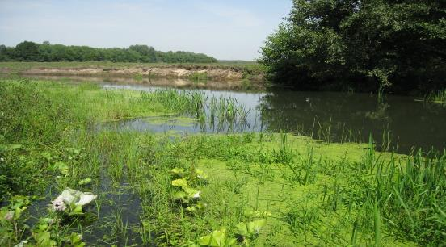
Фото 1. Створ 4 с. Делиховка
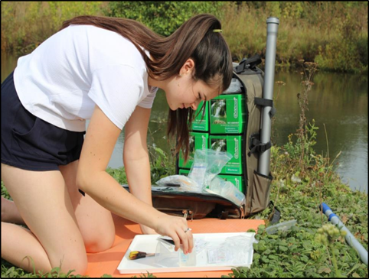
Фото 2. Полевые наблюдения
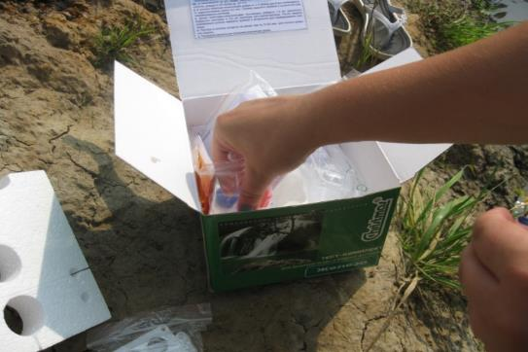
Фото 3. Определение химического состава загрязняющих веществ
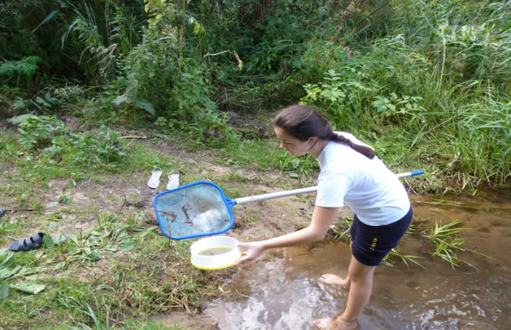
Фото 4. Определение состава макрозообентоса

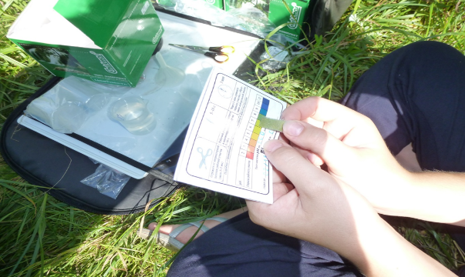
Фото 5. Определение РН воды с помощью тест-системы

